* 課程計畫：

|  |  |
| --- | --- |
| 次數 | 學習具體目標 |
| 1 | 認識財富、貨幣與所得 |
| 2 | 區別價格和價值/貨比三家不吃虧 |
| 3 | 5S介紹/sale收入與工作 |
| 4 | Spend 消費/分辨想要與需要 |
| 5 | Save儲蓄/存錢筒分工法 |
| 6 | Share公益/認識ESG |
| 7 | Say 說話致富法 |
| 8 | 記帳表練習/預算支出表列出月目標 |
| 9 | 學看學費單、帳單/認識ATM |

PS.如遇授課老師不可改變之情形時，課程順序將適度調整，不另行通知。

* 教師學經歷表

|  |  |
| --- | --- |
| 姓名 | 劉意淨 |
| 自我介紹 | 具有豐富的帶班經驗及財經法律專業知識，透過問答互動式教學和情境演練，讓孩子們在遊戲中學習，認識各行各業，了解收入與工作的關係！  教學亮點:  。互動問答：引導孩子們先思考，再解答，培養獨立思考能力。  。情境演練：透過角色扮演，讓孩子們親身體驗不同職業的樂趣與挑戰。  。理財基礎：從小建立良好的金錢觀念，為未來打下堅實的理財基礎。  。耐心愛心及教育熱忱:育有兩子，持續志工服務特教弱勢孩子。 |
| 相關學歷(研習) | 銘傳大學法律學院法律學系碩士  經濟部智慧財產局校園智慧財產權師資認證  社團法人台灣資訊教育發展協會師資認證  台灣兒童美語協會師資認證  特教輔導志工相關課程訓練  托育人員技術證 |
| 相關經歷 | 104年、105年經濟部智慧財產局校園智慧財產權宣導講師  家教經驗13年，特教輔導經驗7年多。  LASY積木講師一年(補習班與幼兒才藝園所)  國小社團講師，擔任過大成國小、元生國小、新榮國小、新興國小…等。  銘傳大學通識中心103-104年教學助理  青溪國小學習輔導志工 |

可得小富翁理財社粉專(精彩照片):

<https://www.facebook.com/profile.php?id=61572245436695>

* 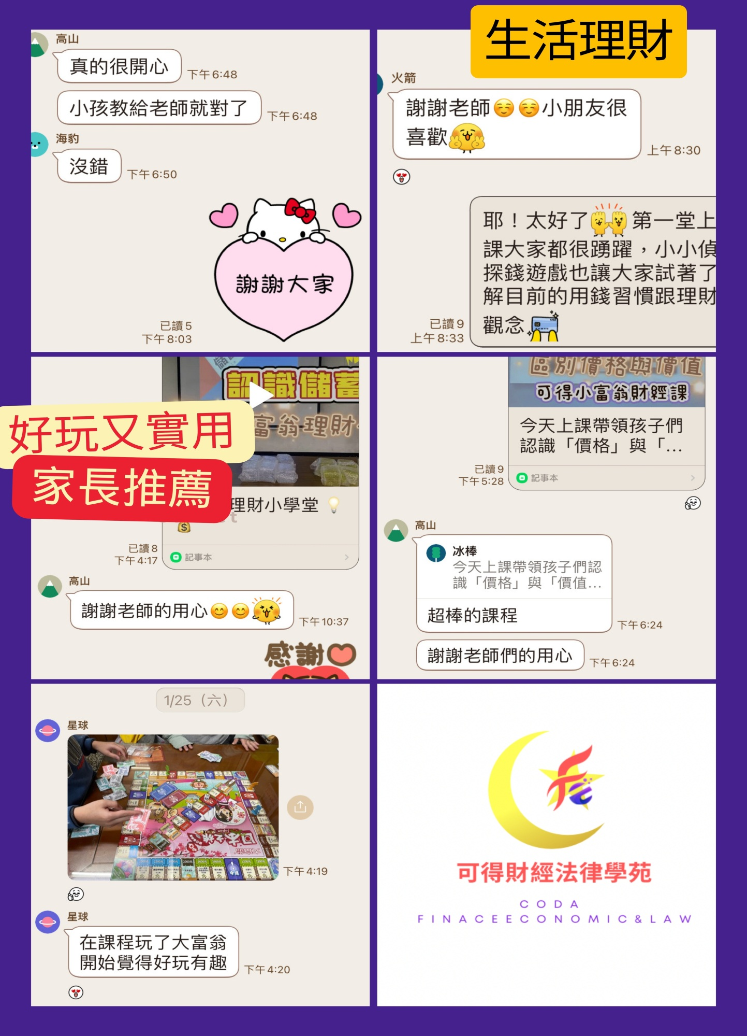課程好評